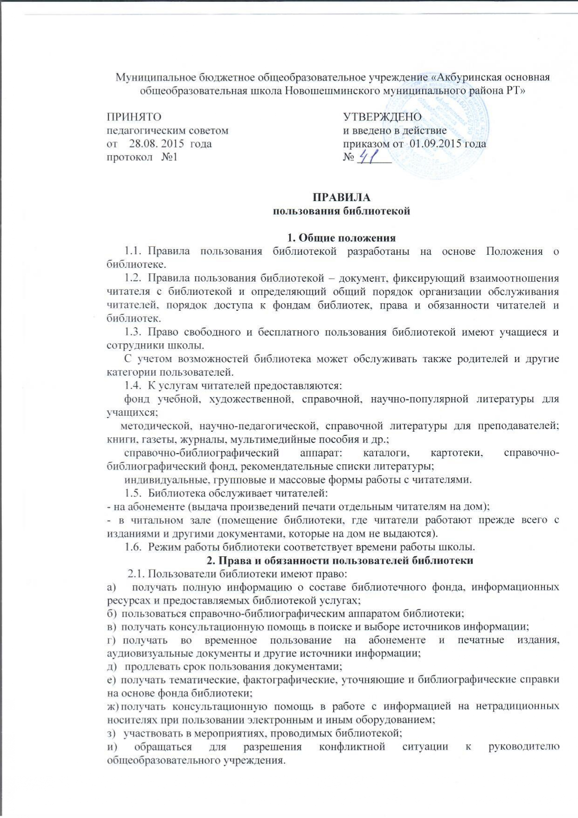

2.2. Пользователи библиотеки обязаны:
а) соблюдать правила пользования библиотекой;
б) бережно относиться к произведениям печати (не вырывать, не загибать страницы, не делать в книгах подчеркиваний, пометок), иным документам на различных носителях, оборудованию, инвентарю;
в) поддерживать порядок расстановки документов в открытом доступе библиотеки, расположения карточек в каталогах и картотеках;
г) пользоваться ценными и справочными документами только в помещении библиотеки;
д) убедиться при получении документов в отсутствии дефектов, а при обнаружении проинформировать об этом библиотекаря. Ответственность за обнаруженные дефекты в сдаваемых документах несет последний пользователь;
е) расписываться в читательском формуляре за каждый полученный документ (исключение: обучающиеся 1-4-х классов);
ж) возвращать документы в библиотеку в установленные сроки;
з) заменять учебники и прочие документы библиотеки в случае их утраты или порчи им равноценными либо компенсировать ущерб в размере, установленном правилами пользования библиотекой;
и) ответственность по возмещению ущерба, причинённого учащимися, возлагается на родителей (или лица их заменяющие) в соответствии с законодательством.
к) полностью рассчитаться с библиотекой по истечении срока обучения или работы в общеобразовательном учреждении.
2.3. Порядок пользования библиотекой:
а) запись обучающихся общеобразовательного учреждения в библиотеку производится по списочному составу класса в индивидуальном порядке, педагогических и иных работников общеобразовательного учреждения, родителей (иных законных представителей) обучающихся - по паспорту;
б) перерегистрация пользователей библиотеки производится ежегодно;
в) документом, подтверждающим право пользования библиотекой, является читательский формуляр;
г) читательский формуляр фиксирует дату выдачи пользователю документов из фонда библиотеки и их возвращения в библиотеку.
2.4. Порядок пользования абонементом:
а) пользователи имеют право получить на дом из многотомных изданий не более двух документов одновременно;
б) максимальные сроки пользования документами:
- учебники, учебные пособия – учебный год;
- научно-популярная, познавательная, художественная литература – 1 месяц;
- периодические издания, издания повышенного спроса – 15 дней.
в) пользователи могут продлить срок пользования документами, если на них отсутствует спрос со стороны других пользователей.

3. Порядок пользования учебниками
3.1. Ответственность за комплектование, учет, сохранность и обмен учебников несет библиотекарь.
3.2. Контроль за сохранностью учебников в учебном году несут учителя-предметники, классные руководители.
3.3. Ответственность за сохранность учебников несут как сами учащиеся, так и их родители.
3.4. Запрещается оклеивать учебники ламинированной пленкой во избежание повреждений обложки и форзаца, делать в учебнике пометки карандашом, авторучкой, вкладывать в учебник посторонние предметы: авторучки, линейки, карандаши.
3.5. Дома рекомендуется хранить учебники в отведенном для них месте, недоступном для маленьких детей и домашних животных, отдаленном от источников огня и влаги.
3.6. При получении учебника в библиотеке необходимо внимательно его осмотреть, по возможности устранить недочеты. Если учебник не подлежит ремонту – обратиться в библиотеку для замены учебника или отметки о недочетах. В конце учебного года претензии о недочетах не принимаются и вина возлагается на учащегося.
3.7. Ремонт производить только клеем ПВА, ПФ, клеем-карандашом. Бумага должна быть нелинованной, тонкой, белой. Учебник, отремонтированный некачественно, возвращается для повторного ремонта.
3.8. При проверке учебников в конце учебного года каждому учащемуся выставляется оценка за сохранность учебников.

